بسمه تعالی

دانشگاه علوم پزشکی و خدمات بهداشتی درمانی گیلان
بیمارستان شهیددکتر بهشتی آستارا
در موردرنال کولیک یا دردکلیه چه می دانید؟
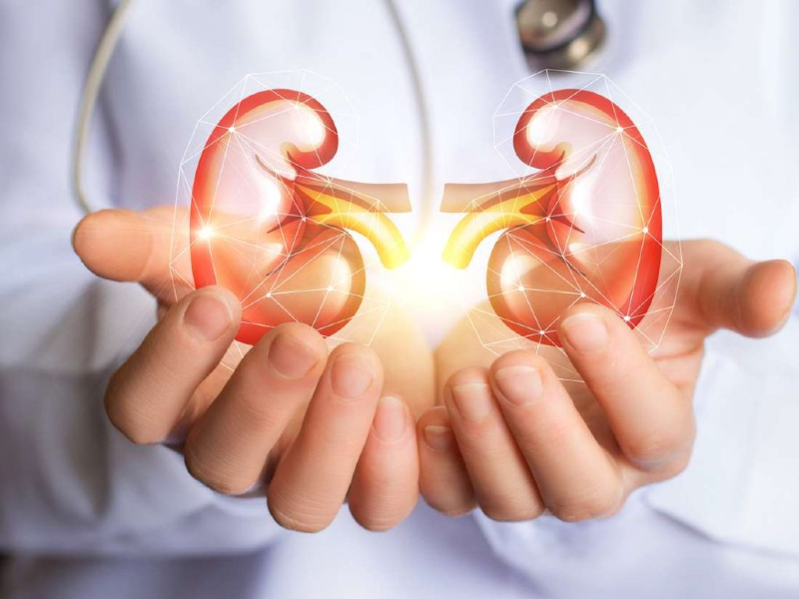
تهیه و تنظیم :
واحد آموزش سلامت با همکاری بخش اورژانس تحت نظارت سوپروایزر آموزش سلامت بیمارستان شهیددکتر بهشتی آستارا
تاریخ تدوین : بهار1401
تاریخ بازنگری :23/2/1404
تاریخ ویرایش:23/2/1404

علل دردکلیه چیست؟
عفونت‌های دستگاه ادراری ، عفونت‌های کلیه ، سنگ کلیه یا سنگ حالب ، سرطان کلیه، بیماریهای مادرزادی ، مواد مخدر یا سموم که به بافت کلیه آسیب می‌رسانند (برای مثال، قرار گرفتن در معرض آفت کش‌ها و یا مصرف بیش از حدداروهایی مانند ایبوپروفن) از علل دیگر درد کلیه است. 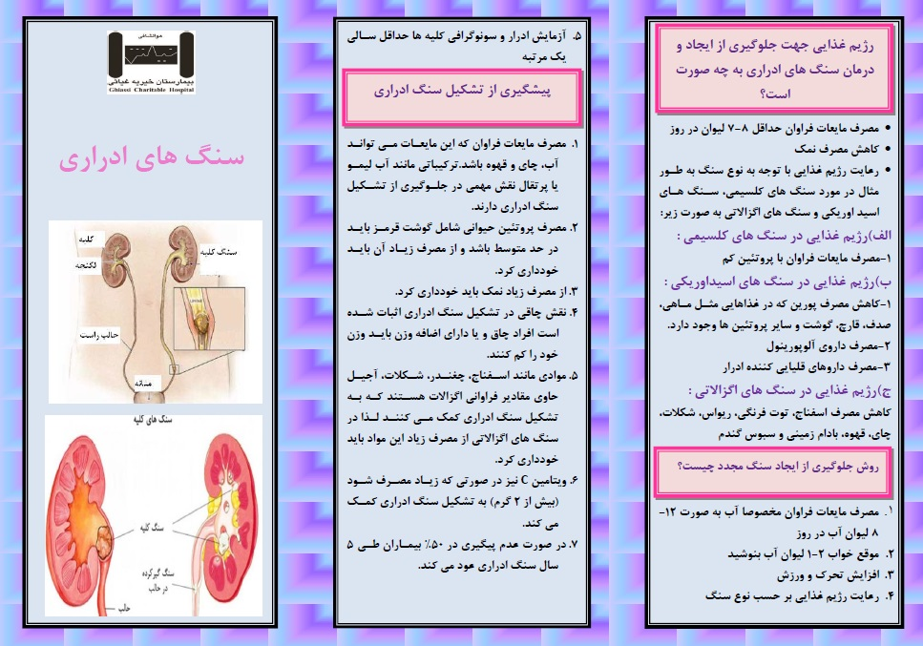
(تصویر مربوط به سنگ کلیه)
راههای پیشگیری از سنگ کلیه چیست؟
مصرف مایعات فراوان حدود 8 تا 10 لیوان در روز که می تواند شامل آب ، چای و قهوه باشد . از آب پرتقال یا لیمو که نقش مهمی در جلوگیری از سنگهای ادراری دارند، استفاده کنید .

از مصرف بیش از حد گوشت قرمز خودداری کنید .
مصرف نمک را کاهش دهید . ( نصف قاشق چایخوری در روز استفاده کنید . )
تحرک خود را افزایش دهید و روزی حداقل نیم ساعت ورزش کنید .
از مصرف سیگار و الکل جدا خودداری کنید .
هیچگاه احساس دفع ادرار را نادیده نگیرید و سعی کنید هر بار مثانه را کاملاخالی کنید .

گروه هدف : مددجویان مبتلا به درد کلیه و همگانی

منبع : مترجم (زرین تن ساز ،دکترمعصومه نیشابوری) ، داخلی و جراحی و برونر سودارث 2018 بخش کلیه و مجاری ادراری ، انتشارات بشری 1397 -کتاب برونر سودارث گوارش2018
آدرس بیمارستان :گیلان -آستارا کوی پاسداران- فلکه پرستار تلفن بیمارستان: 44836662
سایت بیمارستان :www.gums.ir/astarah

مددجوی عزیز
این بروشور آموزشی (پمفلت) شامل اطلاعاتی در بارۀ مراقبت و درمان از خودتان است. امیدواریم با رعایت نکات ذکرشده در آن، شاهد بهبودیتان باشیم.
کلیه در کدام قسمت بدن قرار دارد و کار اصلی آن چیست ؟
هر آدم سالمی دو کلیه به شکل لوبیا ، به رنگ قرمز مایل به قهوه‌ای و به اندازه مشت بسته ی خودش دارد.کلیه‌ها در طرفین ستون مهره‌ها و زیر دنده‌های تحتانی واقع شده‌اند و اغلب اعضای بدن برای عملکرد مطلوب به کلیه‌ها وابسته‌اند.
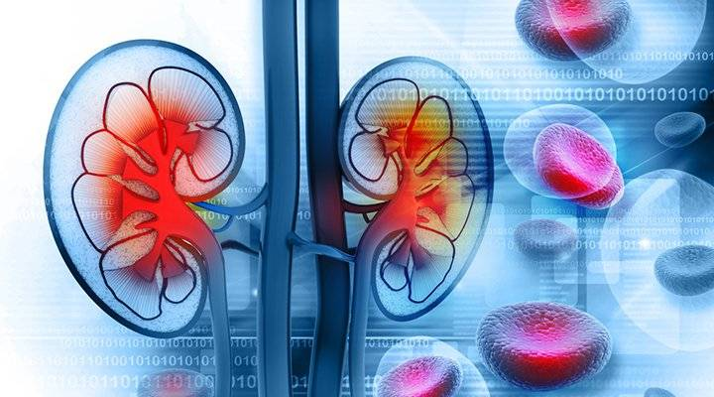
کار اصلی کلیه‌ها دفع مواد زائد و سموم و مایع اضافی از بدن هنگام تولید و دفع ادرار است. همچنین تولید هورمون‌هایی که مسئول تنظیم فشار خون بر عهده کلیه‌ها است.

کلیه درد معمولا دردی عمیق است و زیر دنده‌ها حس می‌شود در حالی که درد عضلانی که معمولا به علت آسیب به کمر ایجاد می‌شود، در قسمت‌های پایین تر احساس می‌شود.ضمنا درد به طور ناگهانی رخ می‌دهد، تیرکشنده و شدید است و اغلب به علت وجود سنگ در حالب کلیه‌ها است و ممکن است به شکل متغیر، افزایش و کاهش یابد. در صورت شک به سنگ کلیه، سی تی اسکن یا سونوگرافی کلیه انجام می‌شود؛ سونوگرافی به علت تابش کم، وسیله بررسی خوبی است که باید در نظر گرفته شود.

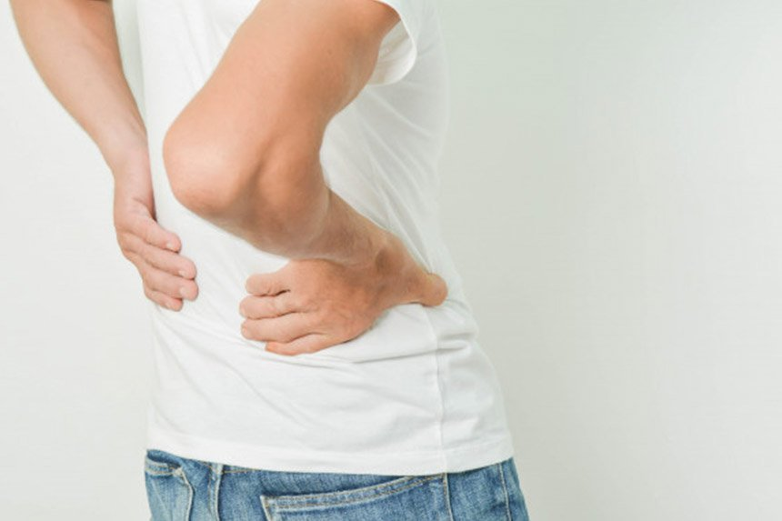
تشخیص بیماری دردکلیه چیست؟
دکتر معمولا شرح حال گرفته و معاینه فیزیکی انجام می‌دهد. تست‌های اولیه معمولا شامل ، آزمایش خون از نظر کارکرد کلیه و آزمایش ادرار است.
در صورت شک به سنگ کلیه ، سی تی اسکن یا سونوگرافی کلیه انجام می‌شود؛ سونوگرافی به علت تابش کم، وسیله بررسی خوبی است که باید در نظر گرفته شود.
علائم بیماری دردکلیه چیست؟
علائم مرتبط با کلیه درد (به اسم درد پهلو نیز شناخته می‌شود) بسته به علت درد ممکن است به پهلو و یا کشاله ران یا به شکم انتشار یابد.
بعضی از افراد ممکن است علائم زیر را تجربه کنند: تب ،درد پهلو، ادرار دردناک (سوزش ادرار) ،خون در ادرار،حالت تهوع و استفراغ سرگیجه ، یبوست یا اسهال ، بثورات پوستی ، خستگی ، لرز ، طعم فلزی در دهان ، بوی بد دهان ، تورم و تنگی نفس .

